LINGKUNGAN KERJA, MOTIVASI DAN DISIPLIN KERJA TERHADAP KINERJA PEGAWAI KANTOR CAMAT HAMPARAN PERAK DELI SERDANG
Afrilia Afna¹, Sinto², Doly Andrie Fatwa Siregar ³
¹²³ Program Studi Manajemen, Fakultas Ekonomi, Universitas Al-Azhar Medan
Email: ekaumikalsum@gmail.com

Abstract
This research is a quantitative descriptive study. Data collection techniques were conducted through interviews, questionnaires, and documentation studies. The sample size for this study was 37 people. Variables were measured using a Likert scale. Hypothesis testing used multiple linear regression analysis through the F-test and t-test to determine the effect of the independent variables on the dependent variable at a confidence level of 34.4% (α = 0.05). The results of the simultaneous test revealed that the work environment, motivation, and work discipline significantly influence the performance of employees at the Hamparan Perak Deli Serdang District Office. This means that a positive work environment, along with motivation and good work discipline, will improve the performance of employees at the Hamparan Perak Deli Serdang District Office.

Keywords: Work Environment, Motivation, Work Discipline, Performance

Abstrak
Penelitian ini merupakan penelitian deskriptif kuantitatif. Teknik pengumpulan data dilakukan melalui wawancara, daftar pertanyaan (questionaire) dan studi dokumentasi. Sampel dalam penelitian ini sebanyak 37 orang. Variabel diukur dengan skala Likert. Pengujian hipotesis menggunakan analisis regresi linear berganda melalui uji F dan uji t dengan maksud untuk mengetahui pengaruh variabel independen terhadap variabel dependen pada tingkat kepercayaan 34,4% (α = 0,05). Hasil uji secara serentak diketahui bahwa Lingungan Kerja, Motivasi dan Disiplin Kerja Terhadap Kinerja Pegawai Kantor Camat Hamparan Perak Deli Serdang. Hal ini berarti bahwa dengan adanya lingkungan kerja yang baik serta memberikan motivasi dan disiplin kerja yang baik akan meningkatkan Kinerja Pegawai Kantor Camat Hamparan Perak Deli Serdang.

Kata kunci: Lingkungan Kerja, Motivasi, Disiplin Kerja, Kinerja

Diterima : 25 Juli 2025 | Direvisi : 29 Juli 2025 | Disetujui : 4 Agustus 2025

Pendahuluan

Tumbuh dan berkembangnya organisasi tergantung pada sumber daya manusia. Oleh karena itu sumber daya manusia merupakan aset yang harus ditingkatkan secara efektif dan efisien sehingga akan terwujud kinerja yang optimal. Dengan demikian maka, lingkungan kerja dapat dipandang sebagai kepribadian organisasi seperti yang dilihat oleh para anggotanya, jadi bukanlah lingkungan kerja yang sebenarnya akan tetapi merupakan persepsi dan pengamatan pegawai terhadap situasi organisasi dalam periode tertentu.
Motivasi ini juga sangat penting untuk Kantor Camat Hamparan Perak karena dapat meningkatkan kinerja pegawai dalam kantor camat hamparan perak. Dimana motivasi dapat memberikan dorongan kepada pegawai untuk lebih bertanggung jawab pada tugas yang diberikan.
Sehingga disiplin juga dapat lebih baik lagi bagi pegawai serta masyarakatnya.
Kinerja yang tinggi merupakan manifestasi dari kualitas karyawan. Kinerja ini merupakan suatu hal yang penting dalam rangka menunjang kelancaran organisasi dalam mencapai tujuanya dan dapat tercipta jika terdapat semangat yang tinggi dari para pegawainya.

- Kajian Pustaka
Lingkungan Kerja
Lingkungan kerja adalah keseluruhan sarana dan prasarana kerja yang ada disekitar pegawai yang sedang melakukan pekerjaan yang dapat mempengaruhi pekerjaan. Dimana hal tersebut dapat dipicu dan dilihat lingkungan kerja pegawai dan terhadap pegawai lainnya [1] Indikator Lingkungan Kerja [1] Lokasi kerja, fasilitas kerja, temperatur, kenyamanan, hubungan kerja
Motivasi
Motivasi merupakan keinginan dan kemauan seseorang untuk menurahkan segala upayanya dalam mencapai tujuan [2] Indikator Motivasi [2] Dorongan mencapai tujuan, semangat kerja, inisiatif, rasa tanggung jawab, hubungan kemanusiaan
Disiplin Kerja
Disiplin kerja adalah fungsi operatif MSDM yang terpenting karena semakin baik disiplin pegawai, semakin tinggi pula prestasi kerja yang dapat dicapainya. Tanpa disiplin yang baik, sulit bagi organisasi untuk mencapainya [3] Indikator Disiplin kerja [3] Mematuhi semua peraturan perusahaan, Penggunaan waktu secara efektif, Tanggung jawab dalam pekerjaan dan tugas, tingkat absensi.
Kinerja
Kinerja karyawan adalah hasil kerja secara kualitas dan kuantitas yang dicapai oleh seseorang karyawan dalam melaksanakan tugasnya sesuai dengan tanggung jawab yang diberikan kepadanya [4] indikator Kinerja [4] Kualitas kerja,kuantitas kerja,pelaksanaan tugas, tanggung jawab.
Kerangka Pemikiran
H₁
Lingkungan Kerja (X₁)
Kinerja (Y)
Motivasi (X₂)
H₂
H₃
Displin Kerja (X₃)
H₄
Gambar 1. Kerangka Pemikiran

Hipotesis Penelitian
- Diduga secara parsial Lingkungan Kerja (X₁), Motivasi (X₂) dan Disiplin Kerja (X₃) berpengaruh terhadap Kinerja.
- Diduga secara simultan Lingkungan Kerja (X₁), Motivasi (X₂) dan Disiplin Kerja (X₃) berpengaruh terhadap Kinerja .
Metode Penelitian
Jenis data yang digunakan adalah data Kualitatif dan kuantitatif. Sumber data diperoleh langsung dari Kantor Camat Hamparan Perak Deli Serdang dan melalui media perantara (diperoleh dan dicatat pihak lain) di antara lain seperti buku-buku, jurnal-jurnal, dan sumber bacaan lainnya.
Populasi dan Sampel Penelitian
Pada penelitian ini yang menjadi populasinya adalah Pegawai Kantor Camat Hamparan Perak yang berjumlah 37 orang. Dimana peneliti menggunakan teknik sampel jenuh yaitu semua populasi dijadikan sAampel.
  - Metode Analisis
Regresi linear berganda menggunakan model persamaan sebagai berikut:
Y = a + b₁ X₁ + b₂ X₂ + b₃ X₃+ e (1)

Y = Kinerja Pegawai
α = Konstanta
X₁ = Lingkungan Kerja
X₂ = Motivasi Kerja
X₃ = Disiplin Kerja
b₁ ₂ ₃ = Koefisien regresi berganda terhadap variabel terikat
e = error

Hasil dan Pembahasan
Uji Validitas
Tabel 1. Uji Validitas
Variabel | Item Pertanyaan | r_{hitung} | r_{tabel} | Keterangan
Lingkungan Kerja  (X₁) | X1.1 | 0,719 | 0,324 | Valid
Lingkungan Kerja  (X₁) | X1.2 | 0,876 | 0,324 | Valid
Lingkungan Kerja  (X₁) | X1.3 | 0,715 | 0,324 | Valid
Lingkungan Kerja  (X₁) | X1.4 | 0,780 | 0,324 | Valid
Lingkungan Kerja  (X₁) | X1.5 | 0,857 | 0,324 | Valid
Motivasi  (X₂) | X2.1 | 0,912 | 0,324 | Valid
Motivasi  (X₂) | X2.2 | 0,909 | 0,324 | Valid
Motivasi  (X₂) | X2.3 | 0,806 | 0,324 | Valid
Motivasi  (X₂) | X2.4 | 0,967 | 0,324 | Valid
Motivasi  (X₂) | X2.5 | 0,902 | 0,324 | Valid
Disiplin  (X₃) | X3.1 | 0,732 | 0,324 | Valid
Disiplin  (X₃) | X3.2 | 0,732 | 0,314 | Valid
Disiplin  (X₃) | X3.3 | 0,781 | 0,324 | Valid
 | X3.4 | 0,781 | 0,324 | Valid
Kinerja Pegawai  (Y) | Y1 | 0,910 | 0,324 | Valid
Kinerja Pegawai  (Y) | Y2 | 0,856 | 0,324 | Valid
Kinerja Pegawai  (Y) | Y3 | 0,860 | 0,324 | Valid
Kinerja Pegawai  (Y) | Y4 | 0,602 | 0,324 | Valid
Pada hasil uji validitas dapat dilihat seluruh variabel memiliki nilai r_{hitung} yang lebih besar dari nilai r_{tabel} yang artinya seluruh instrument dalam penelitian ini dinyatakn valid.

Reliabiltas
Tabel 3 Hasil Reliabilitas
Variabel | Conbrach Alpha | N of Item | Keterangan
lingkungan Kerja | 0, 843 | 5 | Reliabel
Motivasi | 0,937 | 5 | Reliabel
Disiplin Kerja | 0,751 | 4 | Reliabel
Kinerja Pegawai | 0,844 | 4 | Reliabel
Sumber: Diolah dari data primer, 2021.

Dari hasil olahan data pada tabel 5.6 dapat dilihat hasil perhitungan uji reliabilitas menunjukkan Croncbach’s Alpha semua variabel lebih besar dari > 0,70 dinyatakan instrumen tersebut reliabel.

Uji Normalitas
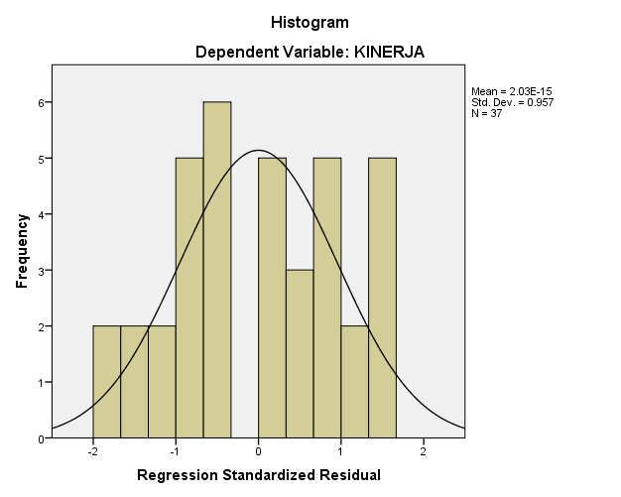
Pada gambar grafik histogram Kinerja Pegawai Negeri Sipil diatas terlihat bahwa variabel berdistribusi normal hal ini ditunjukkan oleh distribusi data tersebut membentuk pola lonceng yang memiliki garis simetris dikiri dan kanan.
P-Plot Regression Kinerja Aparatur Sipil Negara
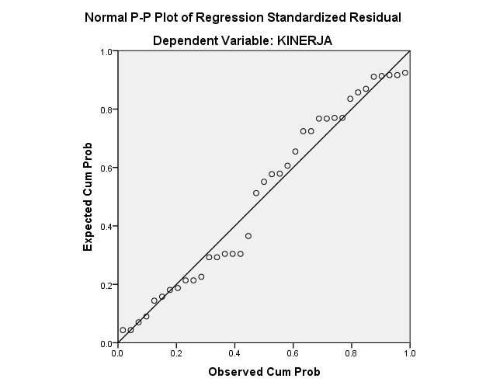
Hasil dari Normal P-Plot Regression Kinerja Pegawai menunjukkan bahwa titik-titik berada tidak jauh dari garis diagonal. Dapat disimpulkan bahwa model regresi tersebut sudah berdistribusi normal.

Tabel 4. Hasil Uji Normalitas One Sample K-S
One-Sample Kolmogorov-Smirnov Test
 |  | Standardized Residual
N |  | 37
Normal Parameters^{a,b} | Mean | 0E-7
Normal Parameters^{a,b} | Std. Deviation | .95742711
Most Extreme Differences | Absolute | .136
Most Extreme Differences | Positive | .136
Most Extreme Differences | Negative | -.111
Kolmogorov-Smirnov Z |  | .828
Asymp. Sig. (2-tailed) |  | .500
a. Test distribution is Normal.
b. Calculated from data.
Untuk memastikan residual data untuk uji normalitas maka residual data diuji kembali menggunakan uji Kolmogorov Simirnov. Pada tabel 5.10 menunjukkan nilai Asymp. Sig (2-tailed sebesar 0,500 yang artinya > 0,05 maka dapat disimpulkan bahwa data berdistribusi normal.
Uji Multikoliniearitas
Tabel 5. Hasil Uji Multikoliniearitas
Coefficientsª
Model |  | Unstandardized Coefficients |  | Standardized Coefficients | t | Sig. | Collinearity Statistics
 |  | B | Std. Error | Beta | t | Sig. | Tolerance | VIF
1 | (Constant) | -1.006 | 4.267 |  | -.236 | .815
1 | LINGKUNGAN_KERJA | .291 | .115 | .343 | 2.534 | .016 | .998 | 1.002
1 | MOTIVASI_KERJA | .166 | .064 | .350 | 2.573 | .015 | .987 | 1.013
1 | DISIPLIN_KERJA | .492 | .150 | .447 | 3.290 | .002 | .989 | 1.011
a. Dependent Variable: KINERJA
Dari data diatas dapat dilihat bahwa nilai VIF pada seluruh variabel mempunyai nilai toleransi di atas 0.1 dan nilai VIF dibawah 10, dapat disimpulkan bahwa model regresi pada penelitian ini tidak terjadi multikolinearitas.
Uji Heteroskedastisitas
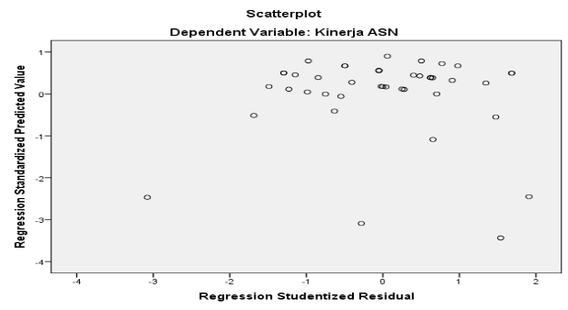
Gambar diatas menunjukkan bahwa titik-titik data menyebar disekitar angka nol dan tidak mengumpul disatu titik. Penyebaran titik-titik data tersebut juga tidak membentuk suatu pola. Jadi dapat disimpulkan bahwa model regresi dalam penelitian ini tidak mengalami permasalahan heteroskedastisitas.
Analisis Regresi Linier Berganda
Metode regresi linier berganda untuk membuktikan adanya pengaruh variabel independen dengan dependen. Pada penelitian pengujian regresi linear berganda digunakan untuk mengetahui pengaruh Lingkungan Kerja, Motivasi Kerja dan Disiplin Kerja terhadap Kinerja pegawai pada Kantor Camat Hamparan Perak Deli Serdang. Berdasarkan pengolahan data diperoleh hasil sebagai berikut:

Tabel 6. Hasil Estimasi Regresi Liner Berganda
Coefficientsª
Model |  | Unstandardized Coefficients |  | Standardized Coefficients | t | Sig. | Collinearity Statistics
 |  | B | Std. Error | Beta | t | Sig. | Tolerance | VIF
1 | (Constant) | -1.006 | 4.267 |  | -.236 | .815
1 | LINGKUNGAN_KERJA | .291 | .115 | .343 | 2.534 | .016 | .998 | 1.002
1 | MOTIVASI_KERJA | .166 | .064 | .350 | 2.573 | .015 | .987 | 1.013
1 | DISIPLIN_KERJA | .492 | .150 | .447 | 3.290 | .002 | .989 | 1.011
a. Dependent Variable: KINERJA
Bentuk persamaan dari regresi linier berganda ini yaitu :
Y = a + b₁ X₁ + b₂ X₂ + b₃ X₃+ e

Y= -1.006 + 0,291(X₁) + 0,166(X₂) + 0,492(X₃) + e
Persamaan regresi linier berganda pada tabel 5. diatas dapat dijelaskan sebagai berikut:
- Nilai konstanta (α) bernilai negatif sebesar (-1,006) artinya menunjukkan bahwa variabel lingkungan kerja, Motivasi kerja dan Disiplin kerja dianggap tidak ada atau sama dengan nol (0).
- Nilai koefisien regresi lingkungan kerja (X₁) sebesar 0,291 pada penelitian ini dapat diartikan bahwa variabel X₁ berpengaruh positif terhadap Y. Hal ini menunjukkan bahwa ketika lingkungan kerja mengalami peningkatan sebesar 0,291.
- Nilai koefisien regresi motivasi kerja (X₂) sebesar 0,166 dapat diartikan bahwa variabel X₂ berpengaruh positif terhadap Y. Hal ini menunjukkan bahwa ketika motivasi kerja mengalami peningkatan sebesar 0.166
- Nilai koefisien regresi Disiplin kerja (X₃) sebesar 0,492 dapat diartikan bahwa variabel X₃ berpengaruh positif terhadap Y. Hal ini menunjukkan bahwa ketika disiplin kerja mengalami peningkatan sebesar 0,492
Uji Parsial (Uji t)
Tabel 7. Hasil Uji t (Parsial)
Coefficientsª
Model |  | Unstandardized Coefficients |  | Standardized Coefficients | t | Sig. | Collinearity Statistics
 |  | B | Std. Error | Beta | t | Sig. | Tolerance | VIF
1 | (Constant) | -1.006 | 4.267 |  | -.236 | .815
1 | LINGKUNGAN_KERJA | .291 | .115 | .343 | 2.534 | .016 | .998 | 1.002
1 | MOTIVASI_KERJA | .166 | .064 | .350 | 2.573 | .015 | .987 | 1.013
1 | DISIPLIN_KERJA | .492 | .150 | .447 | 3.290 | .002 | .989 | 1.011
a. Dependent Variable: KINERJA

Hasil pengujian hipotesis pertama secara parsial dapat dilihat pada tabel 6 berikut:
Berdasarkan tabel tersebut, dapat disimpulkan bahwa nilai (T_{hitung}) variabel Lingkungan Kerja yang diperoleh sebesar 2,534 > 2,030 (T_{tabel}) dengan tingkat signifikansi sebesar 0,016 < dari tingkat signifikan alpha yang ditetapkan 0,05 dengan demikian 𝐻₀ ditolak dan 𝐻₁ diterima, secara parsial Lingkungan Kerja (X₁) berpengaruh positif terhadap Kinerja (Y).
Nilai T_{hitung} untuk variabel disiplin kerja 2,573 > T_{tabel} 2,030 dan nilai signifikansi sebesar 0,015 < alpha 0,05 dengan demikian 𝐻₀ ditolak dan 𝐻₁ diterima, secara parsial Motivasi Kerja (X₂) berpengaruh positif terhadap Kinerja (Y).
Nilai T_{hitung} untuk variabel disiplin kerja kerja 3.490 > T_{tabel} 2,030 dan nilai signifikansi sebesar 0,002 < alpha 0,05 dengan demikian 𝐻₀ ditolak dan 𝐻₁ diterima, secara parsial Disiplin Kerja (X₃) berpengaruh positif terhadap Kinerja (Y).
Uji F (Simultan)

Tabel 8. Uji F (Simultan)
ANOVAª
Model |  | Sum of Squares | Df | Mean Square | F | Sig.
1 | Regression | 32.995 | 3 | 10.998 | 7.270 | .001^{b}
1 | Residual | 49.924 | 33 | 1.513
1 | Total | 82.919 | 36
Berdasarkan Tabel 5.14 dapat diketahui bahwa F_{hitung} = 7.270 dan F_{tabel} = 3,28 dalam hal ini F_{hitung} lebih besar dari F_{tabel} dan nilai signifikan adalah 0,003 lebih kecil dari nilai alpha 0,05, sehingga keputusan yang diambil adalah H₀ ditolak dan H₁ diterima. Diterimanya hipotesis menunjukkan variabel bebas: Lingkungan Kerja (X₁), Motivasi (X₂) dan Disiplin Kerja (X₃), mampu menjelaskan keragaman dari variabel terikat Kinerja Pegawai (Y).
Uji Determinasi (R²)

Tabel 9. Hasil Uji Determinasi (R²)
Model Summary^{b}
Model | R | R Square | Adjusted R Square |  | Std. Error of the Estimate
1 | .631ª | .398 | .343 |  | 1.230
Pada Tabel 5.15 tersebut diketahui bahwa besarnya angka Adjusted R Square adalah 0,343 (34,3%). Hal ini menunjukkan bahwa variabel-variabel bebas yang diteliti (Lingkungan kerja, Motivasisi dan Disiplin kerja), mampu menjelaskan 34,3% terhadap variabel terikatnya Kinerja (Y) artinya Lingkungan kerja (X₁),Motivasi (X₂) dan Disiplin kerja (X₃) berpengaruh sebesar 34,3%. Sedangkan sisanya sebesar 65,7% adalah merupakan pengaruh dari variabel bebas lain yang tidak dijelaskan oleh model penelitian ini.
Pembahasan
Hasil uji hipotesis menyebutkan bahwa Lingkingan kerja berpengaruh positif dan signifikan terhadap kinerja pegawai. Hal ini dibuktikan bahwa dengan adanya lingkungan kerja dapat meningkatkan kinerja pegawai Kantor Camat Medan Hamaran Perak Deli Serdang.
Hasil uji hipotesis menyebutkan bahwa Motivasi berpengaruh secara signifikan terhadap kinerja. Hal ini dibuktikan dengan kenyaman tempat dan lingkungan bekerja dapat membuat Pegawai bersemangat dalam melakukan pekerjaan.
Hasil uji hipotesis menyebutkan bahwa Disiplin berpengaruhi signifikan terhadap kinerja. Hal ini dibuktikan dengan semakin membaiknya pemberian disiplin seperti ketepatan dalam pmeberian disiplin dapat meningkatkan kinerja Pegawai pada Kantor Camat Medan Hamparan Perak Deli Serdang.

- Kesimpulan dan Saran
5.1 Kesimpulan
Secara parsial menunjukkan bahwa Linkungan Kerja (X₁), Motivasi (X₂) dan Disiplin (X₃) berpengaruh positif dan signifikan terhadap Kinerja Pegawai Kantor Camat Medan Hamparan Perak Deli Serdang.
5.2 Saran
Diharapkan Kantor Camat Hamparan Perak Deli Serdang untuk tetap mempertahankan serta meningkatkan Lingkungan kerja pegawai seperti, menambah stok perlengkapan kantor, menata tempat kerja menjadi tertata, dan lainnya dalam meningkatkan semangat dan gairah pegawai untuk bekerja, sehingga kinerja pegawai tetap baik bahkan lebih baik lagi sehingga terciptanya kinerja pegawai yang lebih optimal.

REFERENSI
[1] Sugiyono (2015). Metode Penelitian Kombinasi (Mix Methods). Bandung: Alfabeta
[2] Novitasari, Dian. 2017. Pengaruh Motivasi, Disiplin Kerja Dan Kompensasi Terhadap Kinerja PT. Bank Bni Syariah Cabang Surakarta. Skripsi. Fakultas Ekonomi Dan Bisnis Islam Institut Agama Islam Negeri.
[3] Hasibuan, Malayu. (2016). Manajemen Sumber Daya Manusia. Jakarta: Penerbit Bumi Aksara.
[4] Mangkunegara, Anwar Prabu. “Manajemen Sumber Daya Manusia Perusahaan”. PT. Remaja Rosdakarya, Bandung, 2015

